PALAGNEDRA

5-Zimmer-Dorfhaus zum Ausbauen

an ruhiger, sonniger Lage

……………………………………………..…………………………………………………….…………………………………….

casa nel nucleo di 5 locali

in posizione tranquilla e soleggiata

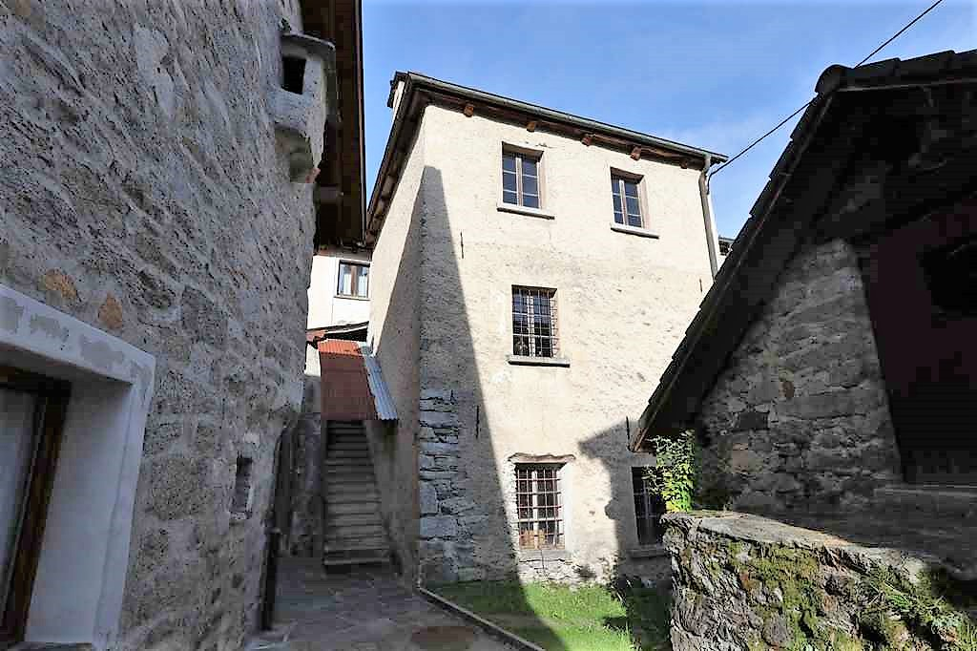

4180/3285

Fr. 190‘000.--
Standort | Umgebung

Eckdaten | Ausstattung

Wohnfläche: ca. 120m2
Grundstückfläche: ca. 51m2
Etagen: 3
Baujahr:
Renovation: teilweise
Zustand: zum Ausbauen
Bad: nein
Zweitwohnsitz: möglich
Heizung: Cheminée
Keller: Gewölbekeller
Parkplätze: öffentliche PP

6657 Palagnedra, Piazza 21

Region: Centovalli
Lage: sehr ruhig und sonnig
Aussicht: vom obersten Stock
Schulen: in Losone
Einkauf: in Borgnone
öffentlicher Verkehr: 2500m
Distanz nächste Stadt: 18km
Distanz Autobahn: 40km

Beschreibung

Dieses 5-Zimmer-Haus liegt im Dorfzentrum von Palagnedra im Centovalli.

Das Haus besteht aus einem guten Grundzustand, muss aber vollständig renoviert werden.
Das dreistöckige Gebäude verfügt über einen praktischen Grundriss auf 3 Etagen und wirkt hell und wohnlich.
Eine markante Aussentüre führt in den schmalen Innenhof mit der Eingangstüre des Hauses. Im Erdgeschoss ist ein Wohnraum mit Cheminée und vorgesehener Küchenecke eingebaut. Eine neue Holztreppe führt in das erste und zweite Obergeschoss – jeweils mit einem grossen Zimmer sowie einem kleineren Nebenzimmer mit Abstellraum.
Vor allem vom obersten Geschoss erstreckt sich ein schöner Ausblick auf die umliegenden Berge.
Ein Gewölbekeller mit Fenster im Untergeschoss ist vom Innenhof aus erreichbar.
Die Liegenschaft verfügt über keinen Aussenbereich. In nächster Umgebung könnten Landstücke und Gärten günstig gemietet werden.

Hier findet man Ruhe und Erholung vom Alltagsstress inmitten einer noch intakten Natur. Schöne Wanderungen und Bikeausflüge sowie Langlauf und Skifahren im nahen Italien (Maria Maggiore) sind beliebte Abwechslungsmöglichkeiten.

Das Rustico ist mit dem Auto bis auf 100 m erreichbar. Es stehen öffentliche Parkplätze in nächster Nähe zur Verfügung. Die Fahrt nach Locarno dauert ca. 30 Minuten. Von der Bahnstation Palagnedra aus fährt die Centovallibahn nach Locarno. Im nahen Italien kann günstig eingekauft werden.

Highlights

- ruhige und sonnige Lage im Dorfzentrum
- helle und wohnliche Räumlichkeiten
- gute Grundsubstanz – Objekt mit Ausbau-Potenzial

Posizione | Dintorni

Dati salienti

Superficie abitabile: ca. 120m2
Superficie del terreno: ca. 51m2
Pavimenti: 3
Anno di costruzione:
Ristrutturazione: parziale
Condizione: per la rimozione
Bagno: no
seconda casa: possibile
Riscaldamento: Camino
Cantina: Cantina a volta
Posti auto: PP pubblici

6657 Palagnedra, Piazza 21

Regione: Centovalli
Posizione: molto tranquillo e soleggiato
Vista: dall'ultimo piano
Scuole: a Losone
Acquisto: a Borgnone
trasporto pubblico: 2500m
Distanza città successiva: 18km
Distanza autostrada: 40km

Descrizione dell’immobile

Questa casa di 5 camere si trova nel centro del paese di Palagnedra a Centovalli.

La casa è in buone condizioni di base, ma deve essere completamente ristrutturata.
L'edificio di tre piani ha una disposizione pratica su 3 piani e appare luminoso e accogliente.
Una caratteristica porta esterna conduce nello stretto cortile con la porta d'ingresso della casa. Al piano terra c'è un soggiorno con camino e un angolo cottura. Una nuova scala in legno conduce al primo e al secondo piano - ciascuno con una grande stanza e una piccola stanza adiacente con ripostiglio.
Soprattutto dall'ultimo piano c'è una bella vista sulle montagne circostanti.
Dal cortile interno si raggiunge una cantina a volta con finestra nel seminterrato.
La proprietà non ha un'area esterna. Nelle immediate vicinanze, terreni e giardini potrebbero essere affittati a basso costo.

Qui si trova la pace e il relax dallo stress quotidiano in mezzo a una natura ancora intatta. Bellissime escursioni a piedi e in bicicletta, ma anche sci di fondo e sci di fondo nella vicina Italia (Maria Maggiore) sono possibilità molto apprezzate per la varietà.

Il Rustico è raggiungibile in auto fino a 100 m. Nelle immediate vicinanze sono disponibili posti auto pubblici. Il tragitto fino a Locarno dura circa 30 minuti. Dalla stazione ferroviaria di Palagnedra la ferrovia delle Centovalli porta a Locarno. Nella vicina Italia è possibile acquistare a buon mercato.

Highlights

- posizione tranquilla e soleggiata nel centro del paese
- camere luminose e confortevoli
- buona sostanza di base - proprietà con potenziale di espansione

Eingangsbereich und Wohn-/Essraum zona entrata e soggiorno/pranzo
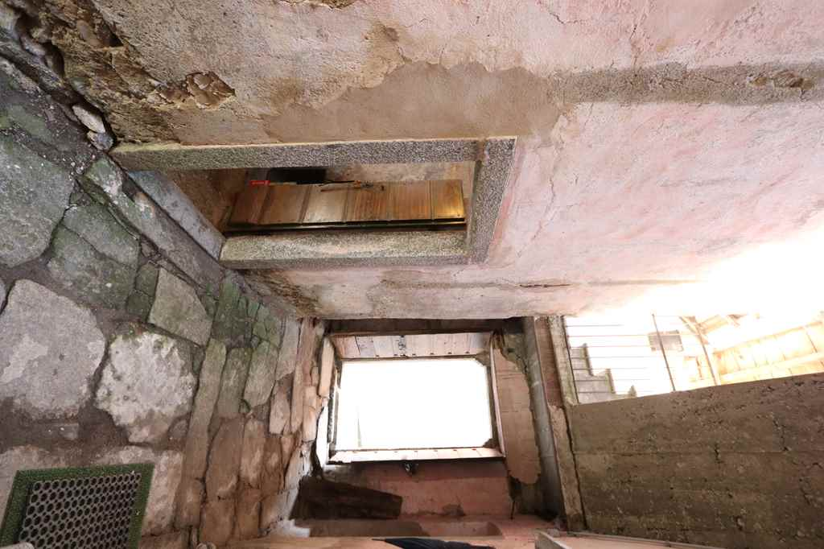
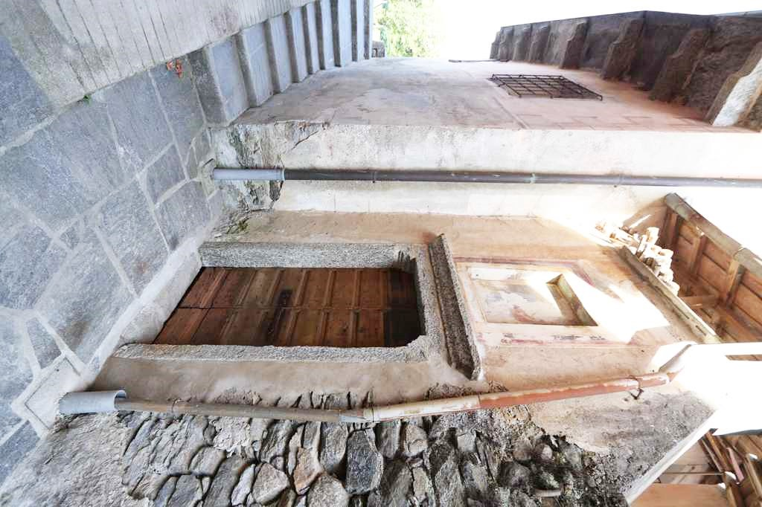

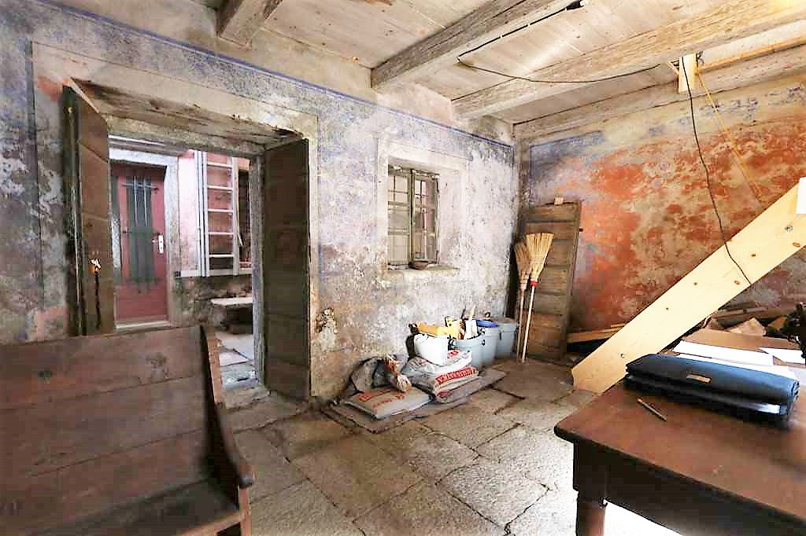
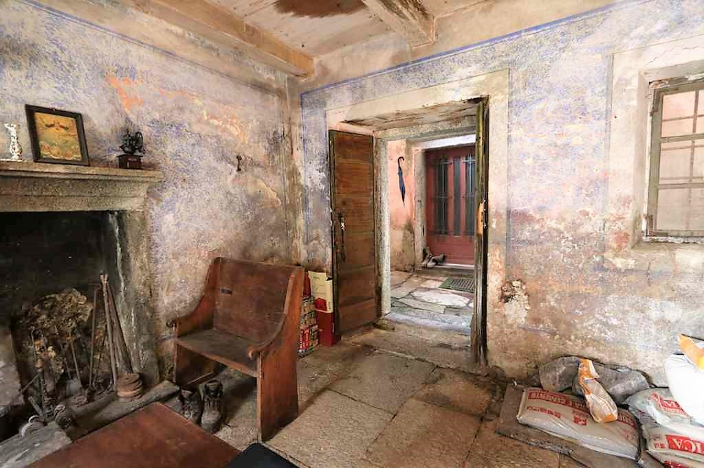

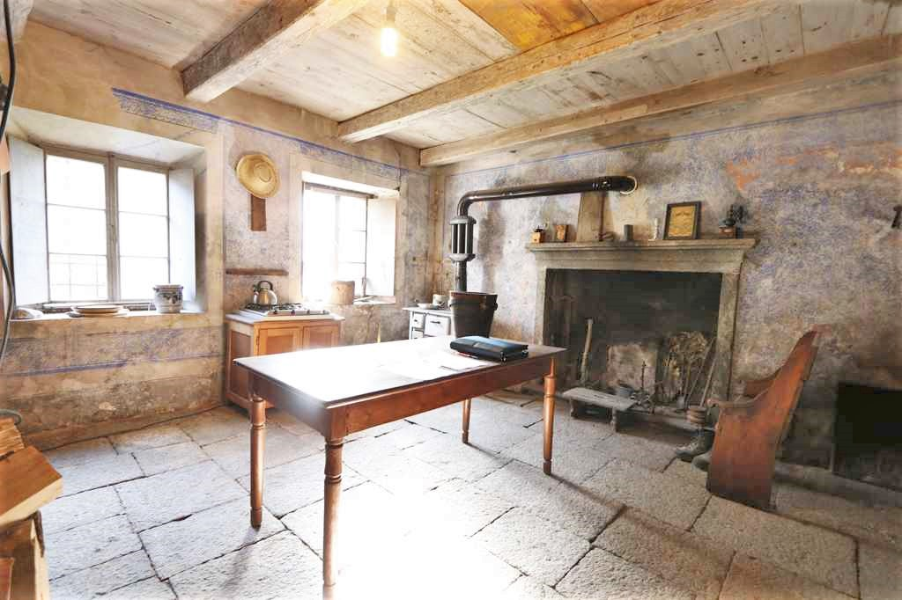
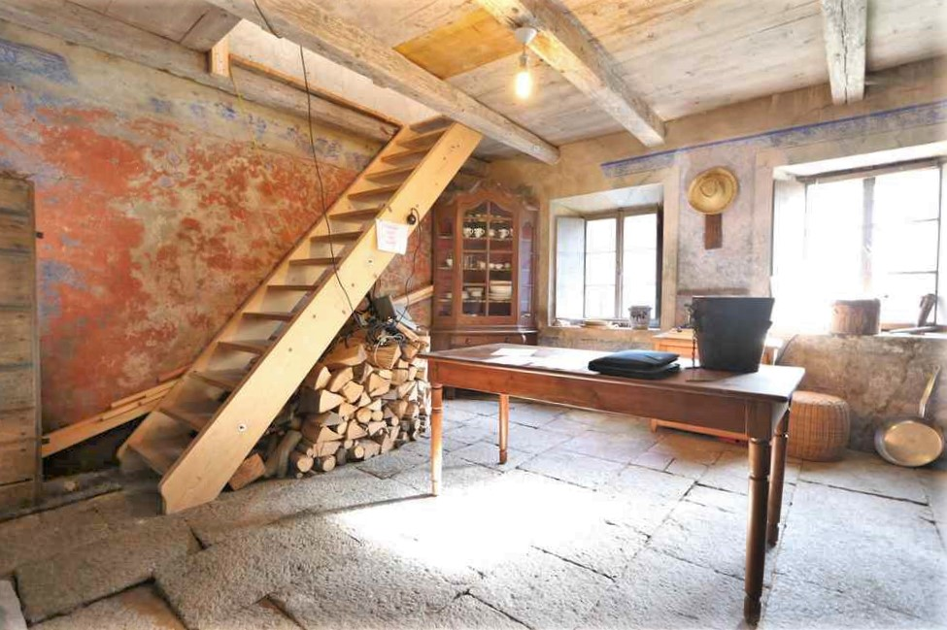

1.Obergeschoss 1°piano

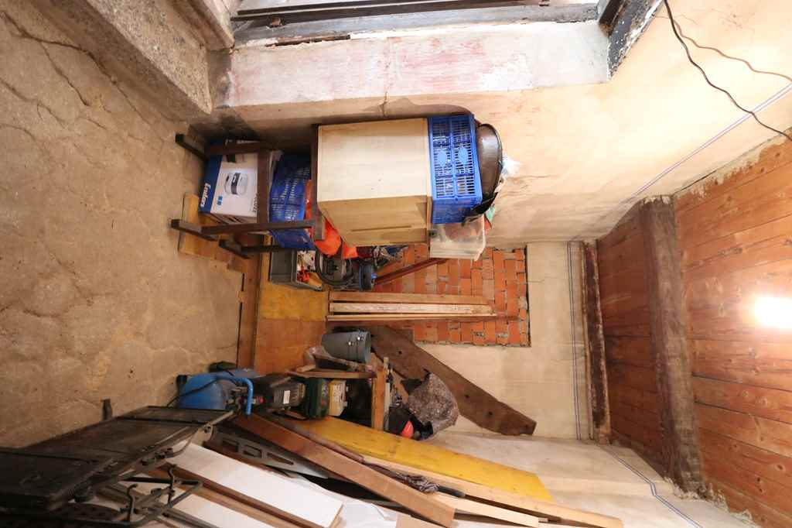
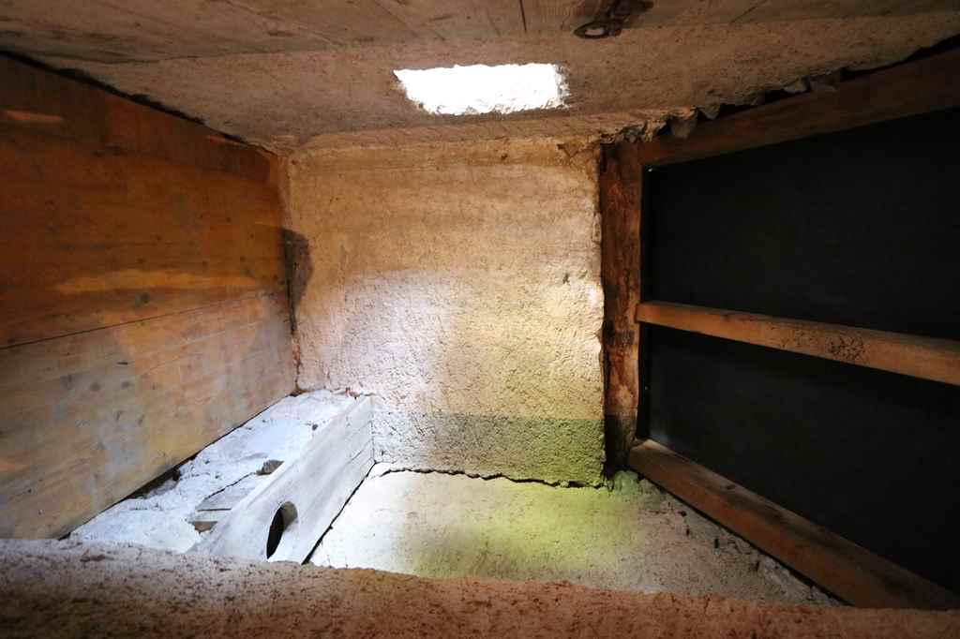

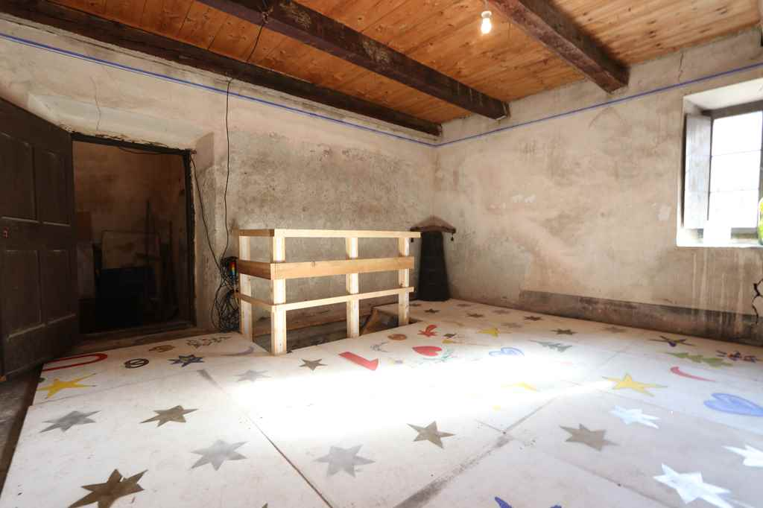
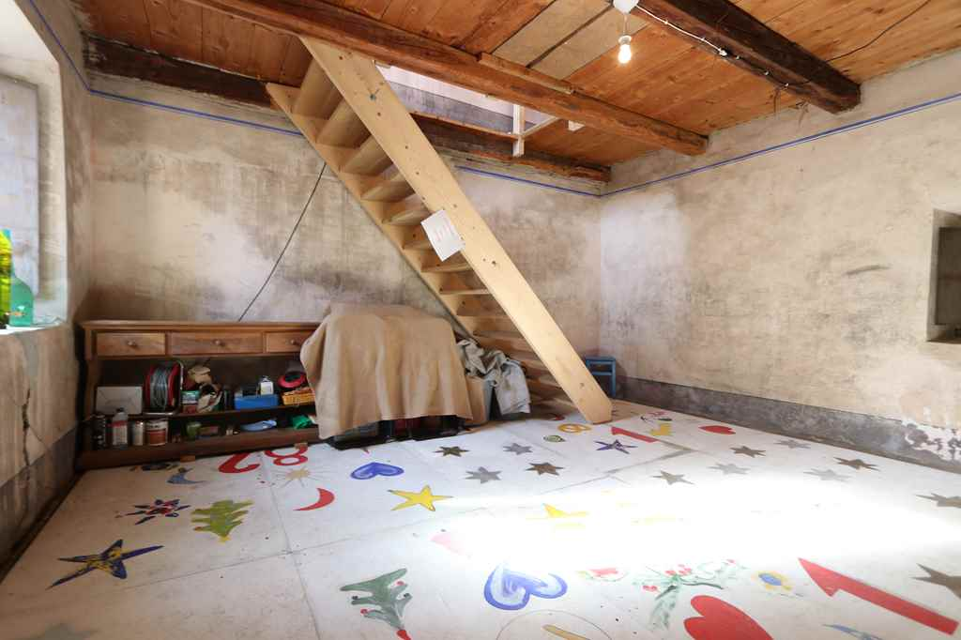

2.Obergeschoss 2°piano

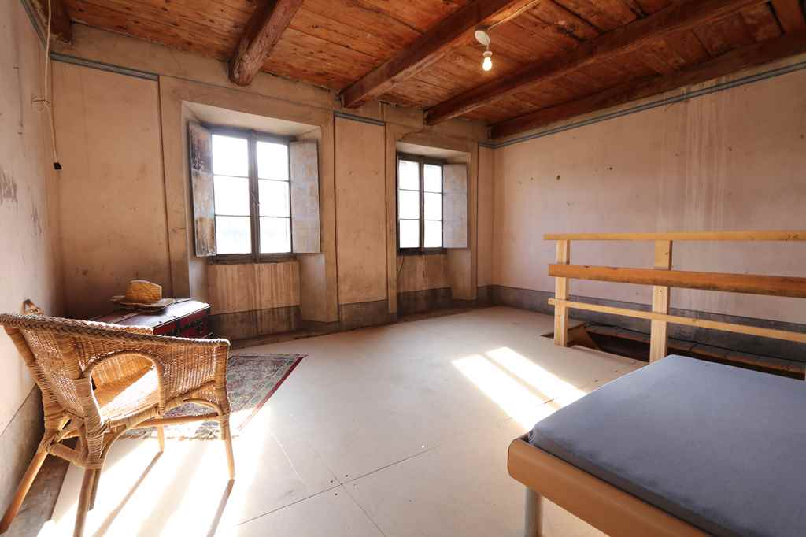

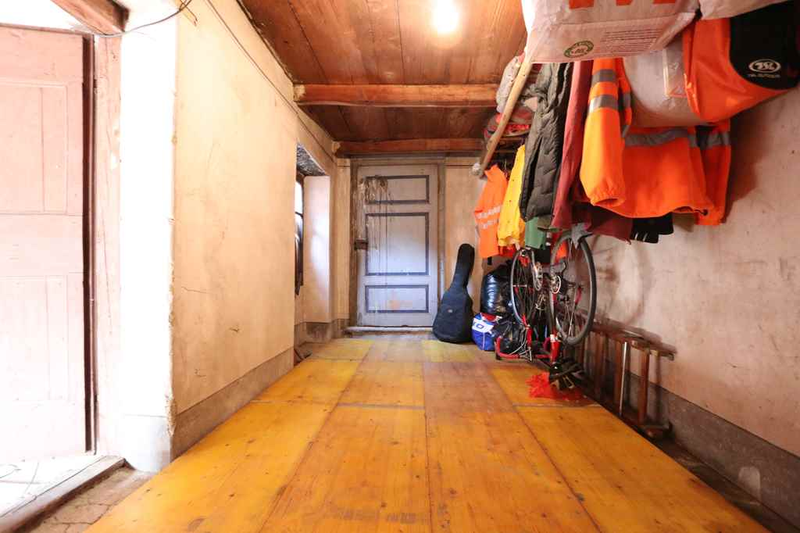
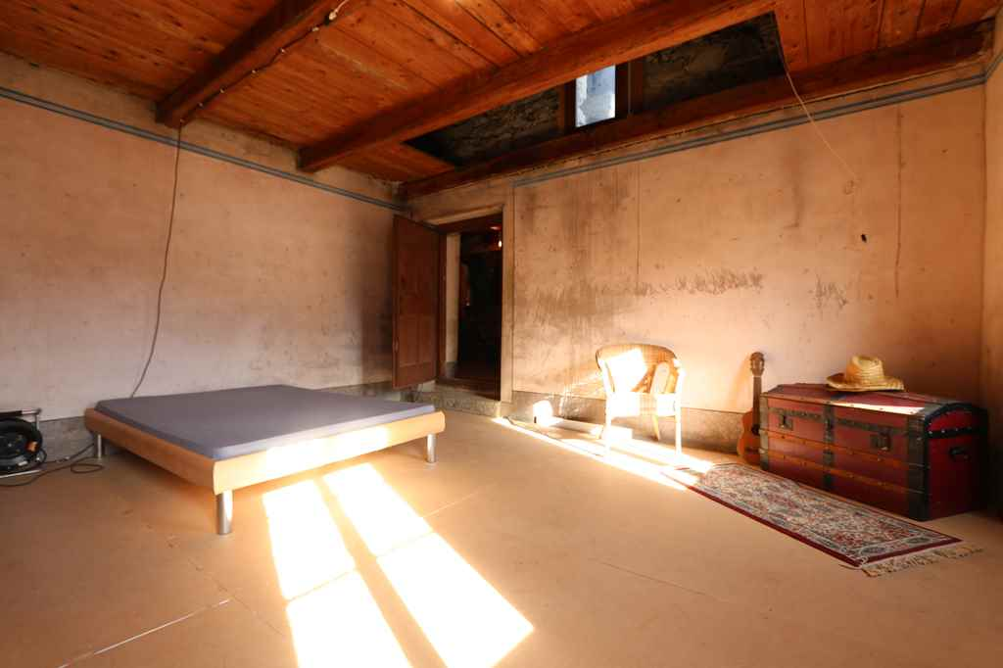

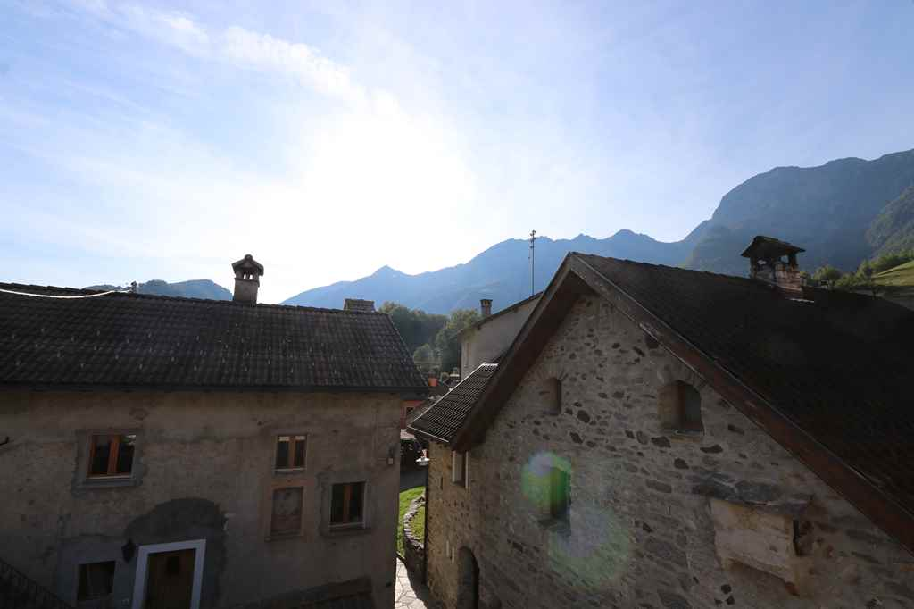
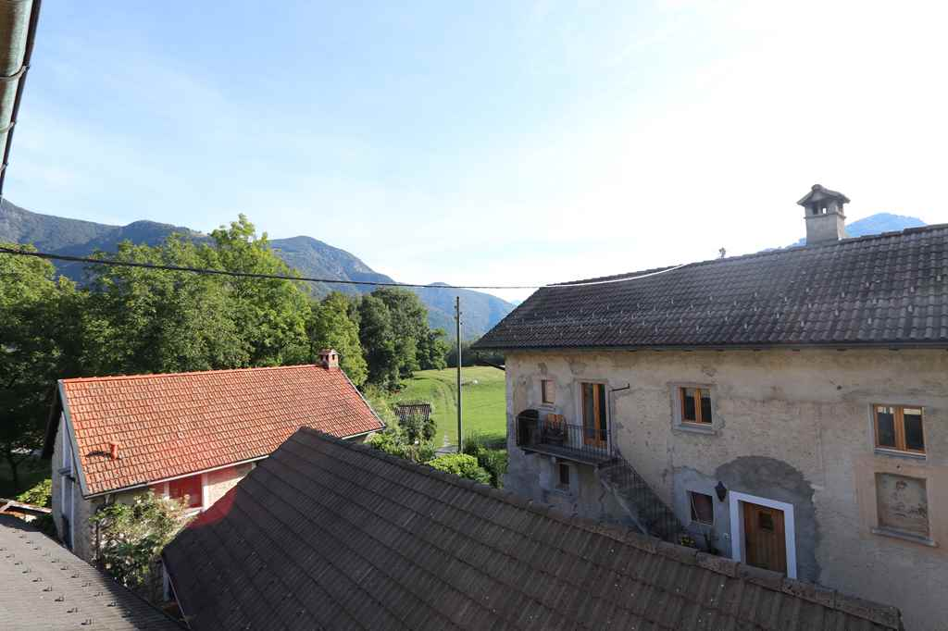

Keller im UG und Standort cantina e la casa
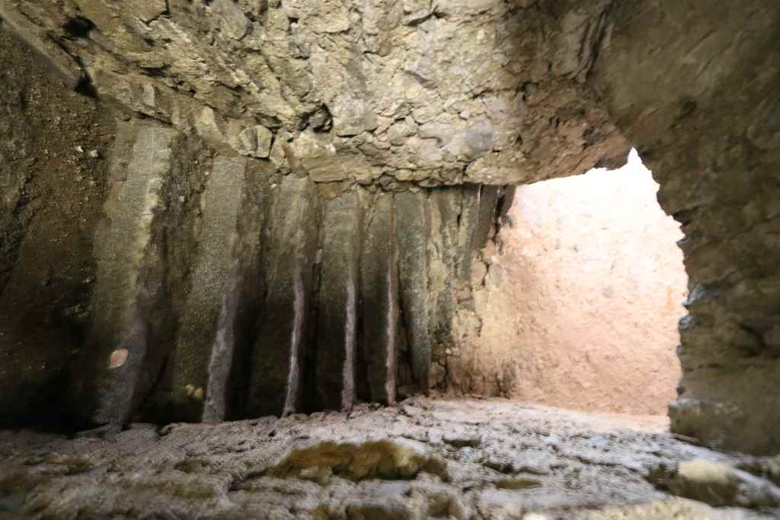
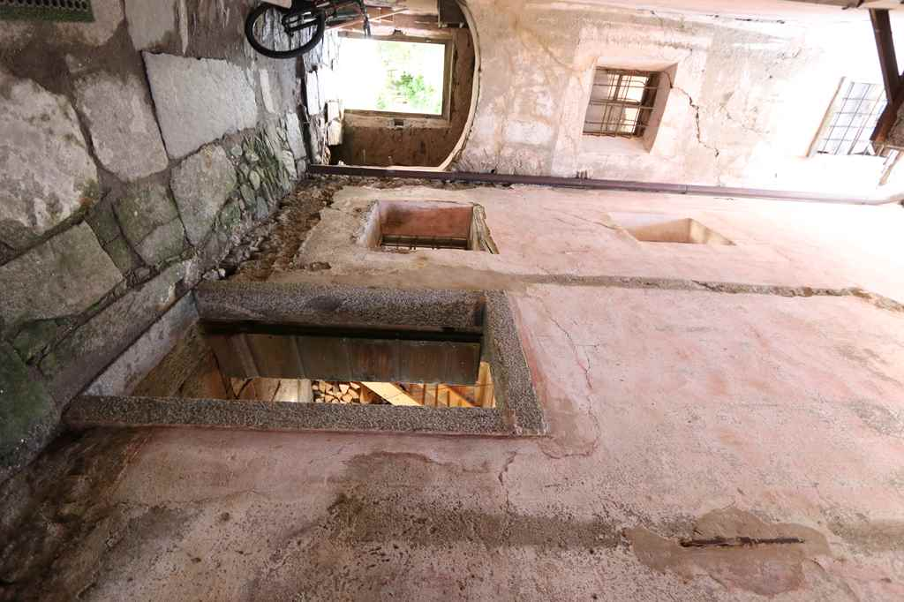

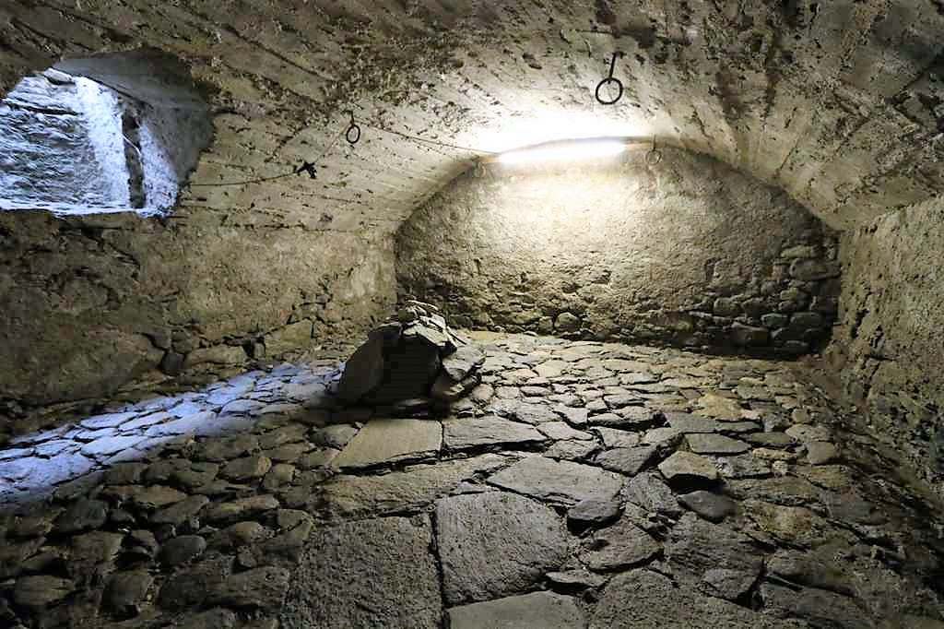
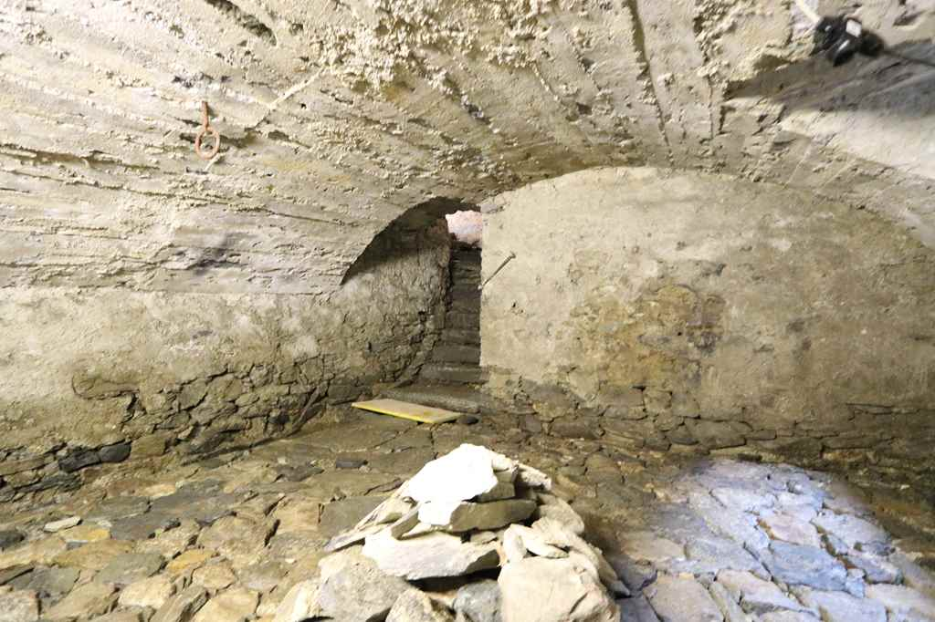

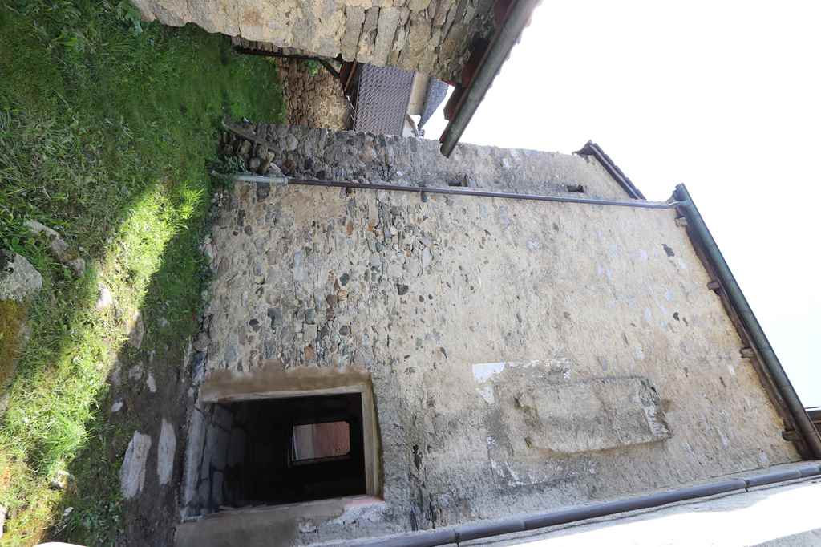
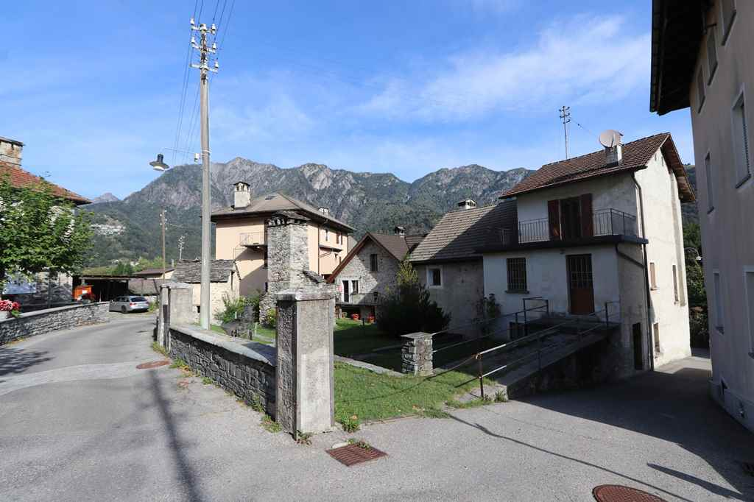

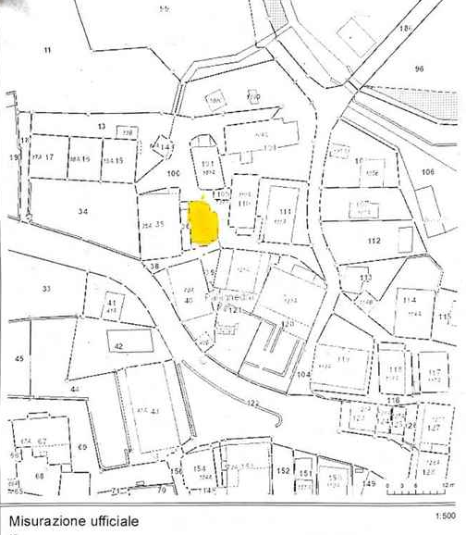

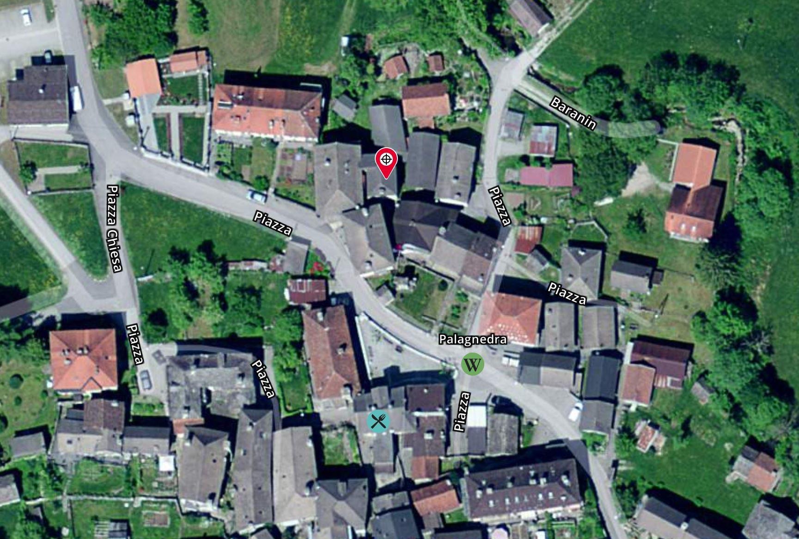

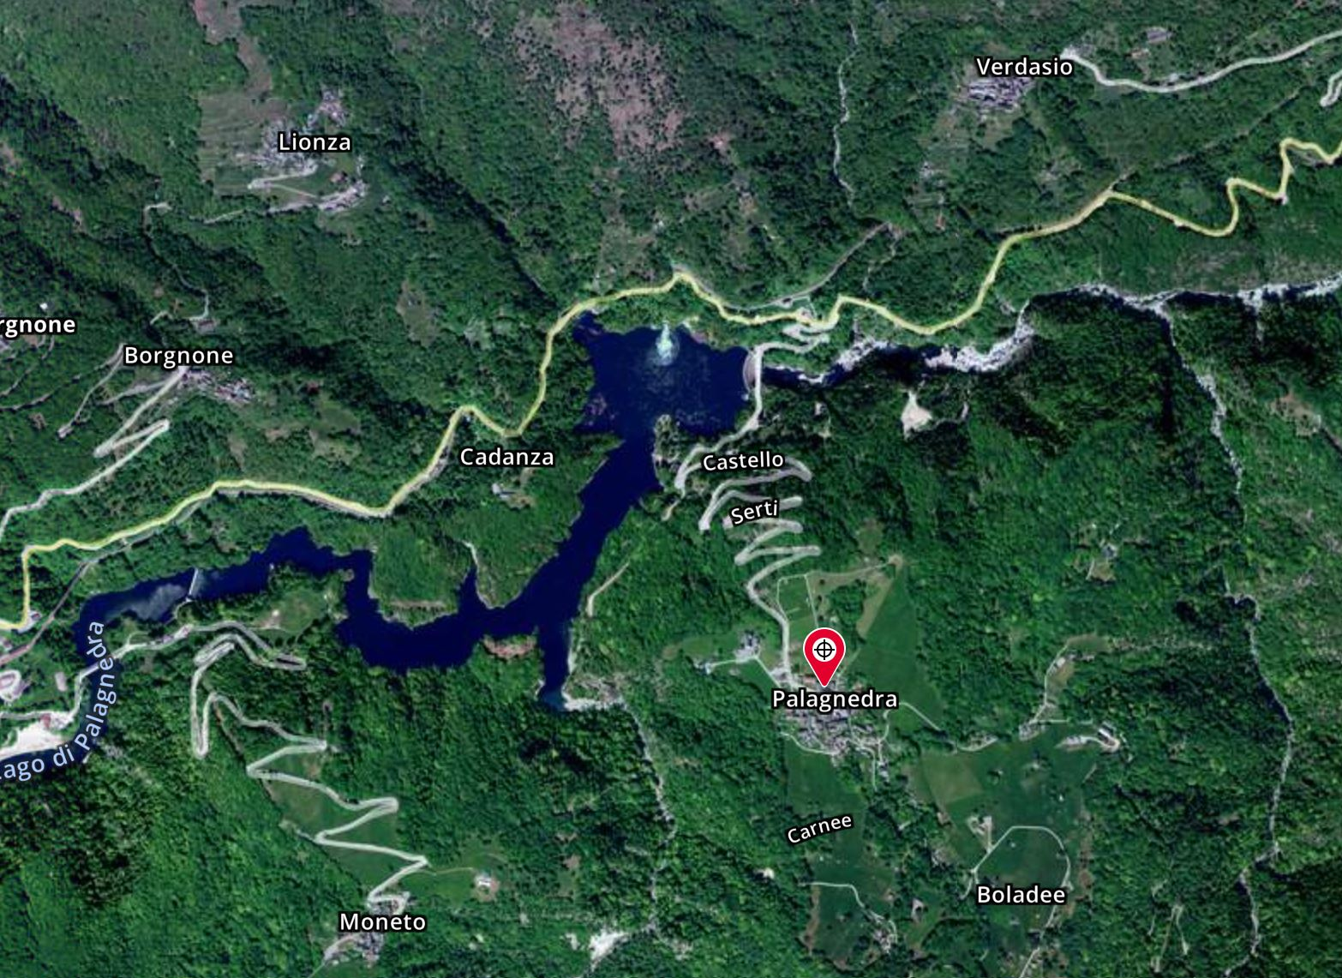

TICINO | Ascona

TICINO | Palagnedra

